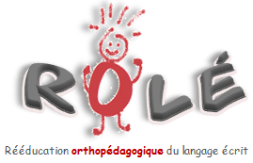
Canevas de pistage des progrès au palier 3

Nom de l’élève : ____________________________
Cible retenue : Traitement logographique
Objectif SMART : L’élève lit des mots irréguliers fréquents plus rapidement.
* La lecture de mots irréguliers peut potentiellement solliciter les traitements alphabétique, orthographique et morphologique. L’outil de pistage n’a donc pas la prétention de mesurer le progrès du traitement logographique exclusivement. L’essentiel est toutefois de viser une plus grande aisance en lecture.
Mode d’emploi : L’orthopédagogue complète le canevas en fonction des items travaillés en rééducation et les propose à l’élève en fonction des objectifs ciblés.
Semaine 1 |  | Semaine 2 |  | Semaine 3 |  | Semaine 4
Mots correctement lus : /20  Vitesse de lecture : |  | Mots correctement lus : /20  Vitesse de lecture : |  | Mots correctement lus : /20  Vitesse de lecture : |  | Mots correctement lus : /20  Vitesse de lecture :

Semaine 5 |  | Semaine 6 |  | Semaine 7 |  | Semaine 8
Mots correctement lus : /20  Vitesse de lecture : |  | Mots correctement lus : /20  Vitesse de lecture : |  | Mots correctement lus : /20  Vitesse de lecture : |  | Mots correctement lus : /20  Vitesse de lecture :

